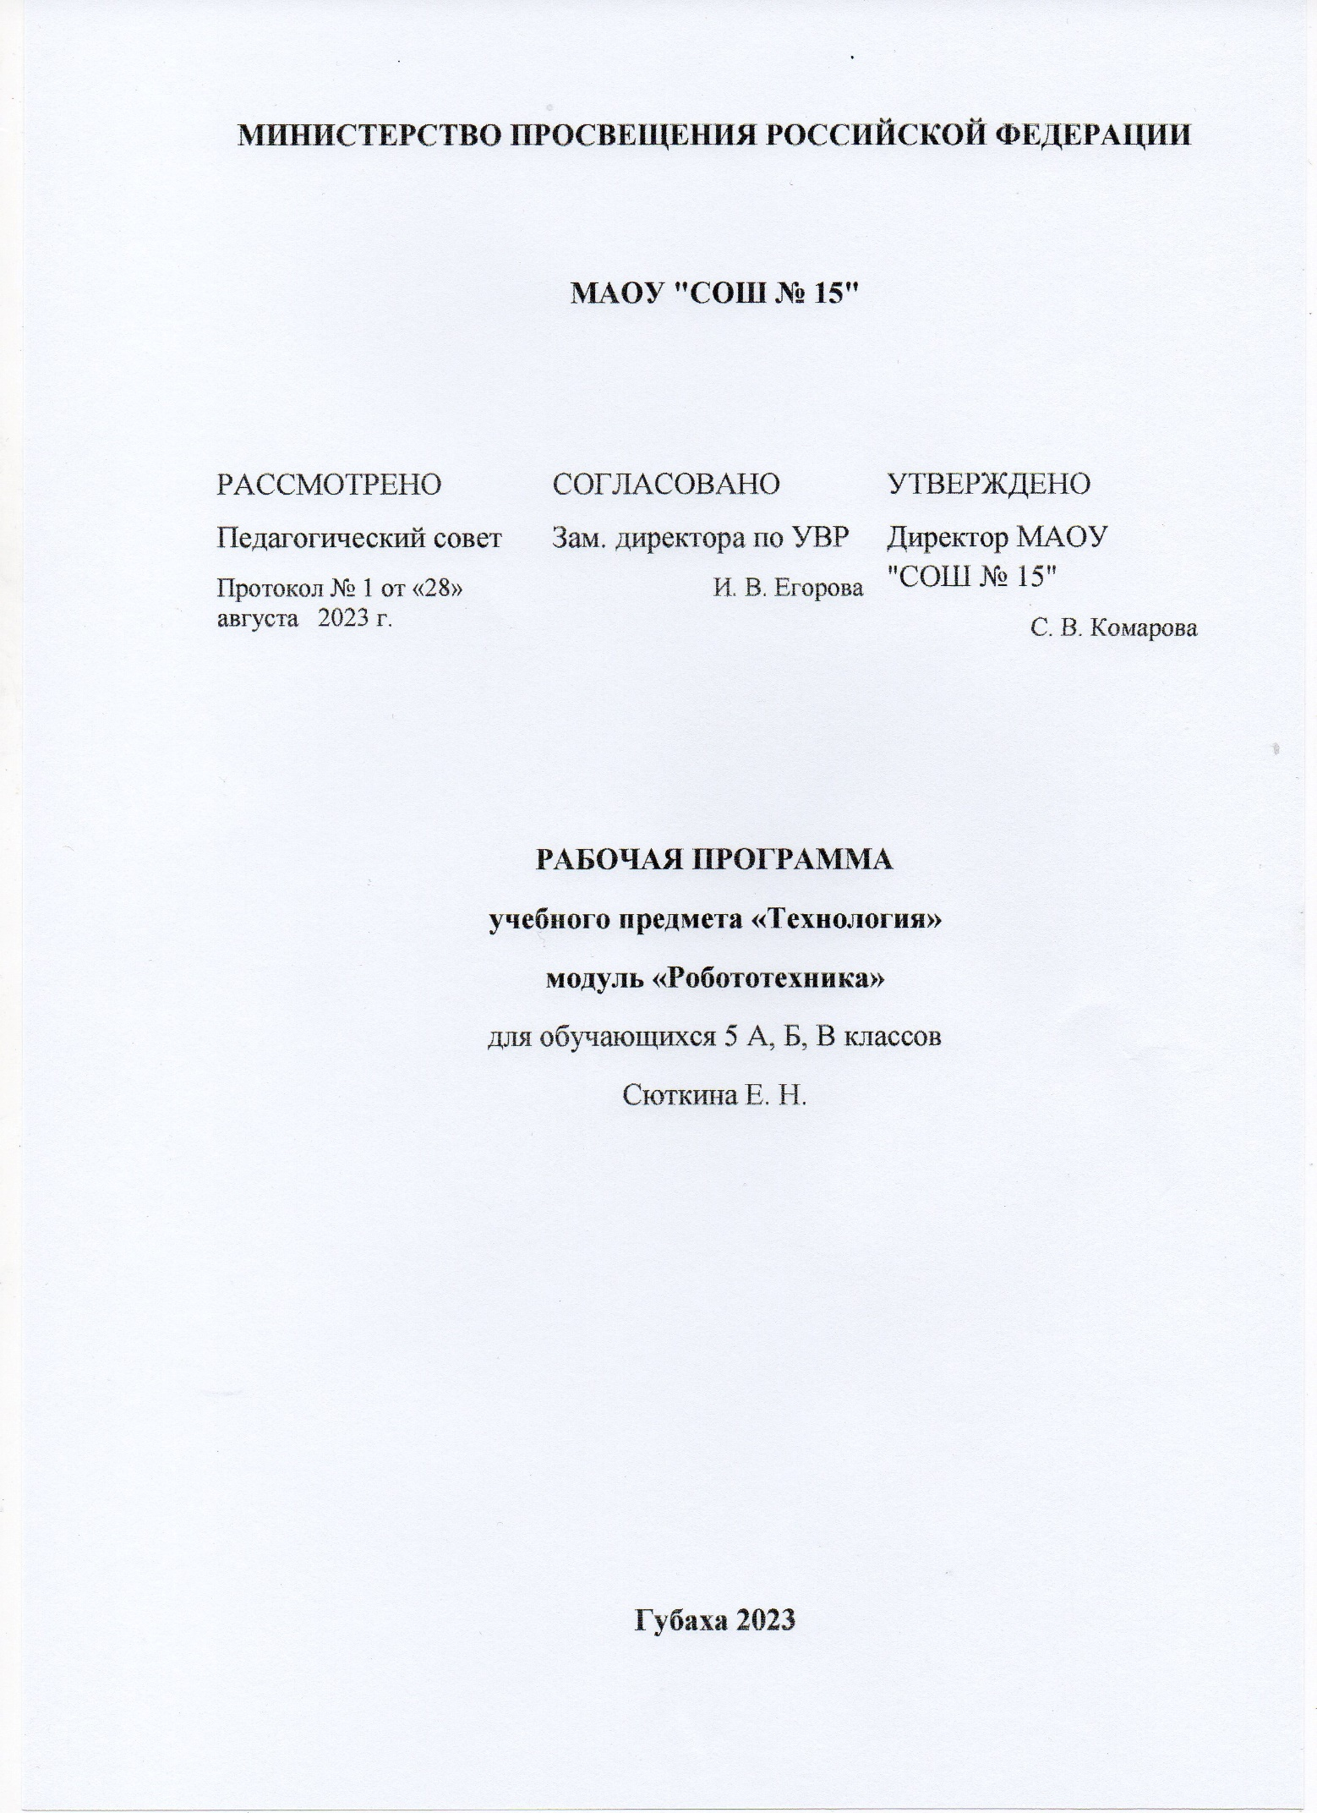

Пояснительная записка

Важнейшей отличительной особенностью стандартов нового поколения является их ориентация на результаты образования, причем они рассматриваются на основе системно-деятельностного подхода. Процессы обучения и воспитания не сами по себе развивают человека, а лишь тогда, когда они имеют деятельностью формы и способствуют формированию тех или иных типов деятельности.
Деятельность выступает как внешнее условие развития у ребенка познавательных процессов. Чтобы ребенок развивался, необходимо организовать его деятельность. Значит, образовательная задача состоит в организации условий, провоцирующих детское действие.
Такую стратегию обучения легко реализовать в образовательной среде LEGO, которая объединяет в себе специально скомпонованные для занятий в группе комплекты LEGO, тщательно продуманную систему заданий для детей и четко сформулированную образовательную концепцию. Межпредметные занятия опираются на естественный интерес к разработке и постройке различных деталей.
Работа с образовательными конструкторами LEGO позволяет школьникам в форме познавательной игры узнать многие важные идеи и развить необходимые в дальнейшей жизни навыки. При построении модели затрагивается множество проблем из разных областей знания – от теории механики до психологии, – что является вполне естественным.
Важным представляется тренировка работы в коллективе и развитие самостоятельного технического творчества. Простота в построении модели в сочетании с большими конструктивными возможностями конструктора позволяют детям в конце урока увидеть сделанную своими руками модель, которая выполняет поставленную ими же самими задачу.
Изучая простые механизмы, ребята учатся работать руками (развитие мелких и точных движений), развивают элементарное конструкторское мышление, фантазию, изучают принципы работы многих механизмов. Одна из задач курса заключается в том, чтобы перевести уровень общения ребят с техникой «на ты», познакомить с профессией инженера.
Важно отметить, что компьютер используется как средство управления моделью; его использование направлено на составление управляющих алгоритмов для собранных моделей. Учащиеся получают представление об особенностях составления программ управления, автоматизации механизмов, моделировании работы систем. Поэтому вторая задача курса состоит в том, чтобы научить ребят грамотно выразить свою идею, спроектировать ее техническое и программное решение, реализовать ее в виде модели, способной к функционированию.
Внедрение разнообразных Лего-конструкторов в урочную деятельность детей разного возраста помогает способствовать многостороннему развитию личности ребенка.

Технические средства обучения

- Конструктор LEGO EDUCATION;
- Комплект инструкций LEGO EDUCATION.

Количество часов

Рабочая программа рассчитана на 24 учебных часов из расчета 2 учебных часа в неделю.

Литература

- Злаказов А. С. Уроки Лего-конструирования в школе: методическое пособие / А. С. Злаказов, Г.А.Горшков, С. Г. Шевалдина. — М.: БИНОМ. Лаборатория знаний, 2011. — 120с.: ил. — (ИКТ в работе учителя);
- Комарова Л. Г. «Строим из LEGO» (моделирование логических отношений и объектов реального мира средствами конструктора LEGO). — М.; «ЛИНКА — ПРЕСС», 2001.

Цели и задачи

Входе занятий по данной программе предполагается решать следующие задачи:
- Организация занятости школьников во внеурочное время;
- Всестороннее развитие личности учащегося;
- Ознакомление с основными принципами механики;
- Ознакомление с основами программирования в компьютерной среде моделирования LEGO;
- Развитие умения работать по предложенным инструкциям;
- Развитие умения творчески подходить к решению задачи;
- Развитие умения довести решение задачи до работающей модели;
- Развитие умения излагать мысли в четкой логической последовательности, отстаивать свою точку зрения, анализировать ситуацию и самостоятельно находить ответы на вопросы путем логических рассуждений;
- Развитие умения работать над проектом в команде, эффективно распределять обязанности;
- Подготовка к соревнованиям по Лего-конструированию;
- Овладение обучающимися навыками начального технического конструирования;
- Выполнение программы информатизации системы образования.

Комплект заданий EDUCATION предоставляет средства для достижения целого комплекса образовательных целей:
- Развитие творческого мышления при создании действующих моделей;
- Развитие словарного запаса и навыков общения при объяснении работы модели;
- Установление причинно-следственных связей;
- Анализ результатов и поиск новых решений;
- Коллективная выработка идей, упорство при реализации некоторых из них;
- Экспериментальное исследование, оценка (измерение) влияния отдельных факторов;
- Проведение систематических наблюдений и измерений;
- Использование таблиц для отображения и анализа данных;
- Построение трехмерных моделей по двухмерным чертежам;
- Логическое мышление и программирование заданного поведения модели;
- Написание и воспроизведение сценария с использованием модели для наглядности и драматургического эффекта;
- Мотивация к изучению наук естественно-научного цикла: физики, в первую очередь, информатики (программирование и автоматизированные системы управления) и математики.

Планируемые результаты

Обучающиеся должны знать/понимать:
- Правила безопасной работы;
- Основные компоненты конструкторов ЛЕГО;
- Конструктивные особенности различных моделей, сооружений и механизмов;
- Виды подвижных и неподвижных соединений в конструкторе;

Обучающиеся должны уметь:
- Работать с литературой, с журналами, с каталогами, в интернете (изучать и обрабатывать информацию);
- Самостоятельно решать технические задачи в процессе конструирования роботов (планирование предстоящих действий, самоконтроль, применять полученные знания);
- Уметь критически мыслить;
- Создавать модели при помощи специальных элементов по разработанной схеме, по собственному замыслу.

Формы проведения занятий

Первоначальное использование конструкторов Лего требует наличия готовых шаблонов: при отсутствии у многих детей практического опыта необходим первый этап обучения, на котором происходит знакомство с различными видами соединения деталей, вырабатывается умение читать чертежи и взаимодействовать в команде.
В дальнейшем, учащиеся отклоняются от инструкции, включая собственную фантазию, которая позволяет создавать совершенно невероятные модели. Недостаток знаний для производства собственной модели компенсируется возрастающей активностью любознательности учащегося, что выводит обучение на новый продуктивный уровень.
При разработке и отладке моделей учащиеся делятся опытом друг с другом, что очень эффективно влияет на развитие познавательных, творческих навыков, а также самостоятельность школьников.
Традиционными формами проведения занятий являются: беседа, рассказ, проблемное изложение материала. Основная форма деятельности учащихся – это самостоятельная интеллектуальная и практическая деятельность учащихся, в сочетании с групповой, индивидуальной формой работы школьников
Обучение с LEGO состоит из 4 этапов:
- Установление взаимосвязей;
- Конструирование;
- Рефлексия;
- Развитие.
На каждом из вышеперечисленных этапов учащиеся как бы «накладывают» новые знания на те, которыми они уже обладают, расширяя, таким образом, свои познания.

Межпредметные связи

Естественные науки
Изучение процесса передачи движения и преобразования энергии в машине. Идентификация простых механизмов, работающих в модели, включая рычаги, зубчатые и ременные передачи. Ознакомление с более сложными типами движения, использующими кулачок, червячное и коронное зубчатые колеса. Понимание того, что трение влияет на движение модели. Понимание и обсуждение критериев испытаний. Понимание потребностей живых существ.
Технология. Проектирование
Создание и программирование действующих моделей. Интерпретация двухмерных и трехмерных иллюстраций и моделей. Понимание того, что животные используют различные части своих тел в качестве инструментов. Сравнение природных и искусственных систем. Использование программного обеспечения для обработки информации. Демонстрация умения работать с цифровыми инструментами и технологическими системами.
Технология. Реализация проекта
Сборка, программирование и испытание моделей. Изменение поведения модели путём модификации её конструкции или посредством обратной связи при помощи датчиков. Организация мозговых штурмов для поиска новых решений. Обучение принципам совместной работы и обмена идеями.
Математика
Измерение времени в секундах с точностью до десятых долей. Оценка и измерение расстояния. Усвоение понятия случайного события. Связь между диаметром и скоростью вращения. Использование чисел для задания звуков и для задания продолжительности работы мотора. Установление взаимосвязи между расстоянием до объекта и показанием датчика расстояния. Установление взаимосвязи между положением модели и показаниями датчика наклона. Использование чисел при измерениях и при оценке качественных параметров.
Развитие речи
Общение в устной или в письменной форме с использованием специальных терминов. Подготовка и проведение демонстрации модели. Использование интервью, чтобы получить информацию и написать рассказ. Написание сценария с диалогами. Описание логической последовательности событий, создание постановки с главными героями и её оформление визуальными и звуковыми эффектами. Применение мультимедийных технологий для генерирования и презентации идей. Участие в групповой работе в качестве «мудреца», к которому обращаются со всеми вопросами.

Календарно-тематическое планирование

№  урока  п/п | Тема урока | Кол-во часов | Дата проведения
1 | Знакомство с детьми. Правила ТБ. | 2
2 | Вводный ИОТ. Знакомство с конструктором ЛЕГО. | 1
3 | История робототехники | 1
4 | Простейшие механизмы(работа с инструкциями) | 2
5
6 | Конструирование модели «Машина» | 2
7 | Конструирование модели «Муравей» | 2
8
9 | Конструирование модели «Щенок» | 2
10
11 | Конструирование модели «Подъемник» | 2
12
13 | Конструирование модели «Роборука» | 2
14
15 | Конструирование модели «Пресс» | 2
16
17 | Конструирование модели «Рычажный подъемник» | 2
18
19 | Разработка собственных моделей | 2
20
21 | Демонстрация и защита моделей | 4
22
23
24
 | Итого | 26

